操作流程
- 登录http://jwpt.xzcit.cn/;
- 进入“教学管理信息服务平台”，用户名：本人学号；密码：本人密码：若密码遗忘可
用邮箱找回或至所属学院咨询。
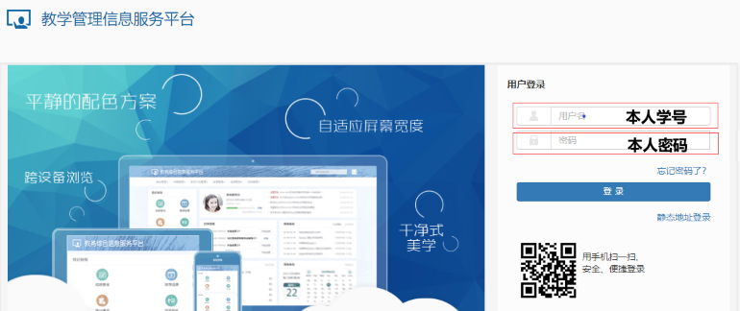

- 点选“信息查询-----学籍预警查询”，查看个人已获得学分。

